Lunes
18
de Octubre

Educación Preescolar
Artes

Imítalos

Aprendizaje esperado: Crea y reproduce secuencias de movimientos, gestos y posturas corporales con y sin música, individualmente y en coordinación con otros.

Énfasis: Reproduce posturas corporales.

¿Qué vamos a aprender?

Aprenderás a reproducir posturas corporales mediante el juego.

Pide a un adulto que te acompañe, él o ella podrán ayudarte a desarrollar las actividades y a escribir las ideas que te surjan.

¿Qué hacemos?

Actividad 1. Realiza varias actividades de imitación.

¿Te gusta practicar yoga? Sabías que practicar esta disciplina ayuda a desarrollar tu fuerza, equilibrio y flexibilidad además es divertido ya que puedes intentar diferentes formas de moverte.

En compañía de mamá o papá intenta practicar las siguientes posturas, seguramente te divertirás, recuerda hacerlas con cuidado, si te cuesta trabajo no te desanimes sigue intentándolo, utiliza un tapete para realizar las posturas.

La primera postura se llama “la mesa”.

Primero debes sentarte sobre las piernas estiradas frente a usted con los pies separados a la distancia de las caderas, continua por colocar las manos a cada lado de tu cadera para empezar a presionar hacia los pies flexionando las rodillas y levantando el pecho en alto.

Si no sientes molestia en la espalda puedes dejar que la cabeza caiga hacia atrás. permanece en esa posición y respira profundamente cinco veces, después relaja los músculos de asiento en el piso.

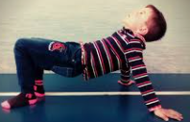

La siguiente posición se llama “el gato”.

Como si de un gato se trata, debes colocarte en posición cuadrúpeda, es decir, de rodillas. Éstas estarán bien situadas justo debajo de tu cadera, las muñecas se colocan justo debajo de los hombros en línea recta con ellos, la mirada debes mantenerla en el suelo, el cuello y la columna están a la misma altura, toma aire.

Exhala mientras arqueas la espalda y lleva tu abdomen, hacia dentro. La cabeza también se esconde entre tus hombros, observa tu ombligo. No despegues las manos del piso, simplemente estiras los brazos.

Vuelve a la posición inicial lentamente, mientras inhalas y exhalas aire de nuevo.

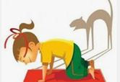

Es momento de hacer la postura de “la vaca”, para empezar a realizar este ejercicio, colócate de rodillas, en una posición cuadrúpeda. Las rodillas quedarán colocadas justo debajo de las caderas, los pies estirados, los hombros y las muñecas se colocan en línea recta entre ellos.

Crea con tu cuerpo una forma de mesa, donde la mirada está en el suelo. La espalda está recta y el cuello a la misma altura. Al tomar aire, levantamos la pelvis y la cabeza hacia arriba y arquea la espalda hacia el suelo, observa al frente.

Ni las rodillas ni las manos se despegan del piso.

Vuelve a la posición inicial lentamente, mientras expulsas el aire de tus pulmones.

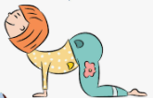

Es momento que intentes hacer la postura que se llama “perro mirando hacia abajo”.

Colócate de rodillas y apoya las manos completamente en el suelo, un poco por delante del ancho de los hombros y con los dedos de las manos separadas.

Separa los pies en el ancho de las caderas. Recuerda que quieres conseguir una V invertida con tu cuerpo.

Mientras inhalas aire, estira tus piernas, apóyate en las manos y en los pies, alarga tu espalda y sube las caderas arriba y atrás, suelta el aire, estira tu columna, separa los hombros de la cabeza, en ella no habrá tensión, bájala de forma que tus brazos queden a la altura de tus orejas.

Para salir de la postura: Mientras exhalas, vuelve a apoyar las rodillas y lleva la cabeza hacia ellas, baja las caderas y vuelve a la posición inicial, apoya tu abdomen en tus muslos y deja los brazos sueltos a los lados del cuerpo. Relaja tu cuerpo.

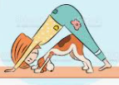

La siguiente postura se llama “la cobra”.

La postura de la cobra la deben hacer solo los niños que no padezcan problemas de lumbares o espalda, sirve para estirar los abdominales y flexibilizar las lumbares. Nos tumbaremos en el suelo y apoyaremos las manos a la altura de los hombros, estirando los brazos todo lo que podamos sin hacernos daño en la espalda.
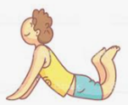

La siguiente postura es de mucho equilibrio se llama “el árbol”.

Para realizar esta postura comienza en la postura de la montaña, recuerda los pies juntos y los brazos estirados a lo largo del cuerpo.

Poco a poco, sube la pierna derecha hasta que llegues a colocarla en el mulso izquierdo. No te preocupes si al principio no llegas. Recuerda que nunca debes ponerla en la rodilla.

Las manos comienzan juntas a la altura del pecho, y poco a poco súbelas por encima de la cabeza, hasta que los brazos estén completamente estirados, respira lentamente.

Para deshacer la postura y con una exhalación profunda, baja la pierna y manos lentamente. Vuelve a la concentración e intenta los mismos pasos con el otro pie.

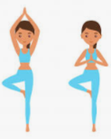

Actividad 2. El juego del espejo.

Para este juego debes estar frente a tu mamá, papá o alguien que te acompañe y pídele que juegue contigo.

Se trata de lo siguiente: pídele que realice un movimiento, ejemplo levantar la mano derecha y tú lo imitaras levantando tu mano, si levanta el pie tu levantaras tu pie y así realizaran varios movimientos

Actividad 3

Observa el siguiente video se llama la “Danza del venado”, observa detenidamente los movimientos y posturas que ahí se realizan, pide a mamá, papá o adulto que te acompañe que lo inicien en el minuto 23:35 y lo detengan en el minuto 27:40

- Ballet Folklórico de México de Amalia Hernández.
https://www.youtube.com/watch?v=UC_VOY8j2S4

¿Te gustó el video? Sabías las posibilidades que tiene tu cuerpo para representar los movimientos de algunos animales y sus posturas, ¿Cuáles fueron las que más te gustaron?

Ahora observarás algunas posturas que las niñas y los niños como tú pueden hacer.

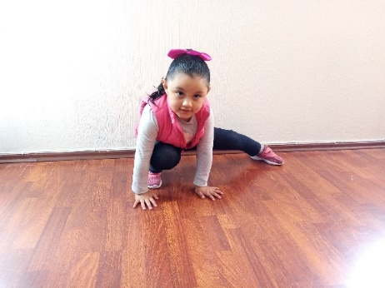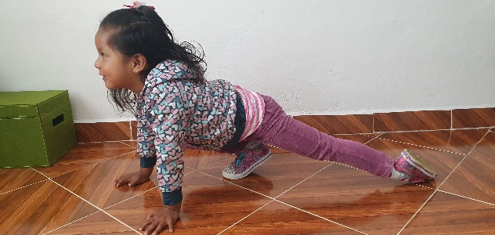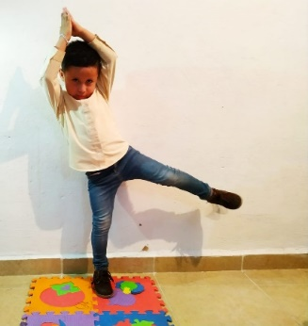

Con ayuda de una muñeca o un muñeco, pídele a quien te acompañe que lo coloque en diferentes posturas como en el video, y tú con los ojos vendados, intenta adivinar en qué posición lo dejo y trata de imitarlo, realiza varias imitaciones

Por último, pídele que te acompañe a cantar y bailar la siguiente canción imitando los movimientos que se realizan.

- Te invito a bailar.
https://youtu.be/1y4_0GoFpfg

El Reto de Hoy:

Pide a mamá o papá que te ayuden a investigar algunas posturas diferentes a las que aprendiste el día de hoy e intenten practicarlas juntos, seguramente se divertirán.

¡Buen trabajo!

Gracias por tu esfuerzo.

Para saber más:
Lecturas

https://www.conaliteg.sep.gob.mx/

